Рацион маленьких детей сильно отличается от взрослого.

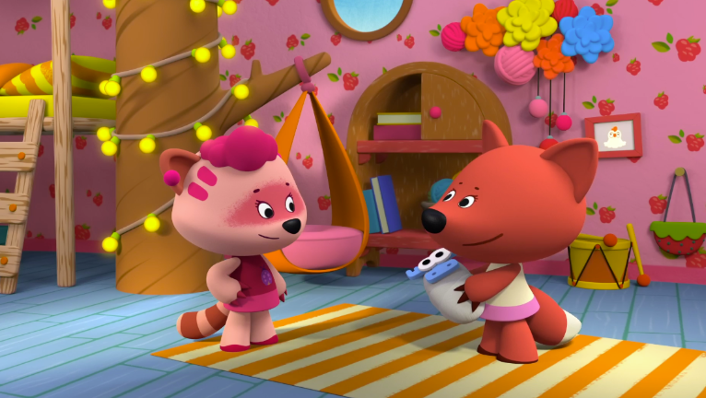
Анимационный сериал «Ми-ми-мишки» расскажет о приключениях неутомимых озорников — бурого медвежонка по имени Кеша и белого медвежонка по имени Белая Тучка. Их подружки Лисичка и Соня играют в дочки-матери. Самое время узнать, чем питание малышей отличается от рациона ребят постарше. Когда-нибудь это точно пригодится!
Ссылка на видео:
https://vkvideo.ru/video-185324489_456240319

